**中国象棋大作业说明文档**

**计71 张程远 2017011429**

本程序实现了Client端与Server端通过网络进行象棋对战的功能，具体实现方式、思路以及部分代码如下。

1、棋子（item）

棋子是一个自创的类，每个棋子包含4个信息：棋子类型（ITEM_TYPE），即将、士、帅等；棋子颜色（ITEM_COLOR），坐标（QPoint pt），以及是否展示（Isshow）。棋子的基本属性是类型和颜色，在类型和颜色确定以后就可以通过坐标定位在棋盘上，从而在棋盘的指定位置加载棋子图片。点击棋子时，棋子图片会闪烁，也就是每隔半秒将图片的Isshow变为!Isshow 并update（）给绘图事件，从而展示出选中效果。

2、主窗口（MainWindow）

主窗口的函数按照其实现功能，大体可以分为如下几个类型。

2.1 开始新游戏

Inititems（）将所有棋子的类型和颜色初始化，并塞入vector里方便遍历。画图时在paintEvent里调用drawItems函数，遍历取出每一个item，根据其信息和坐标将相应的Pixmap绘制在棋盘上。另外，MainWindow中有int a记录所剩时间，bool redturn记录是否为红方，yourcolor记录所拿颜色（0红1黑），以及bool existing记录是否已经有棋子被选中，chosenitem记录被选中的棋子信息。将这些变量初始化的过程和Inititems、drawItems结合封装即为newgame()函数。在Server的newgame中需要传入0或1，用于server接收到client端随机产生的红黑分配后判断自己所执颜色。并相应改变窗口标题以提示用户系统分配的棋子颜色。

下图是Server端开始游戏的代码。

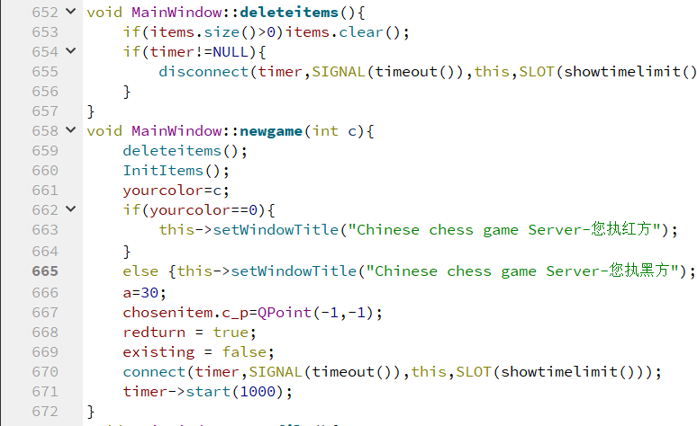。

2.2 传输连接

本程序所使用的协议为TCP协议。Client端使用的接口为connecthost()、recvMessage()，Server端使用的接口为initServer()、ServerClose()、acceptConnection()以及RecvMessage()。Server端先启动，获取本机IP地址。点击OK就调用InitServer准备监听连接；取消就调用Serverclose() 让TcpServer->close()。Client端如果输入了错误的IP或端口（写死为8888）就报错，如果成功连接就互相发送一个“start”信号。在RecvMessage里收到start信号则弹窗提示连接成功，并由Client端调用newgame()，从而开始游戏。信号分为下面几种：

1. new0/new1 在Client端调用newgame后，Server收到Client发来要求开始游戏的信号。
2. Save/load 双方一起保存/读入残局文件到本地。
3. Lose/overtime 某一方认输或者超时。
4. 6位数字 前四位代表两个点x1 y1, x2 y2, 表示一个棋子由（x1, y1）移动到（x2, y2）。后两位数字一定是0或1，第一位代表（x2, y2）处是否有棋子，第二位代表是否将军。而判断是否吃掉将/帅并弹窗则是在本地分别进行的。下图为在mousepressevent（）里第二个点没有子的情况，此时发送的字符串sen第五位（ sen[4] ）永远是0。第6位则根据是否将军判断是1或0。如果是将军，则调用jiangjunplay（）播放将军音效。如果是帅主动送将，那么isshuaichosen将为true，则不会触发将军。

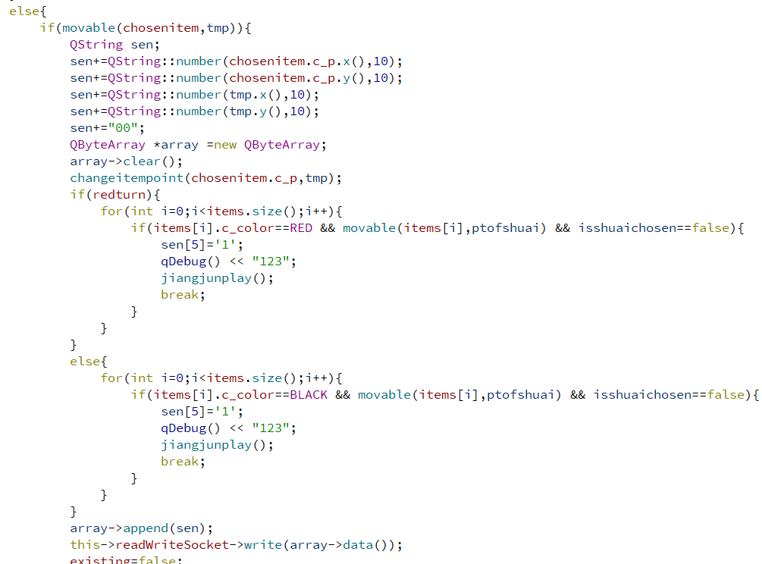

2.3 行棋逻辑

判断行棋逻辑的函数写在以movable为结尾的一系列函数中，一共有8个函数，前7个是对不同的棋子类型进行判断，最后一个是对前面7个函数进行的封装操作。判断时，传入chosenitem以及所要下的那个点坐标，判断在规则下chosenitem是否能够到达那个点就可以。如果能到达则return true。如果那个点还有异色棋子，则先调用deleteitem（）删除掉那个点的棋子，之后再调用changeitematpoint（）将所选棋子位置移动。整个过程都在mousepressevent（）里进行。几个特殊的逻辑包括：蹩象眼，蹩马腿，对将，以及架炮台、过河卒等，需要特殊考虑。

对于每一个鼠标点击事件，程序的整个判断流程如下。用户点击象棋子时，首先判断是否已经存在棋子被选中。如果没有，判断是否是本方棋子，是则选中让其闪烁，不是则return；如果已经有棋子被选中，判断第二次选中的位置是否有棋子。如果有，则判断是否是本方棋子。如果是，则为改选操作，如果不是则为吃子操作。改选可直接进行，如果是吃子或者第二次选中的位置没有子，则要判断是否能走到这一点，走不到立即return。如果走的到，还要判断是否触发了将军以及胜利的条件。

2.4 读写文件

本程序中读写文件是同步的，一端调用读或写的函数后，另一端会受到信号要求进行同样操作。文档的格式与助教所给出样例文件稍有不同，首先文件永远先记录红方再记录黑方，在倒数第三行会有大写字母R或B代表本端所执棋子颜色，倒数第二行会有小写字母r或b代表残局轮到哪方下棋，最后一行是EndOfFile代表读入结束，并开始游戏。

保存文件时，由于吃棋会导致被吃掉的棋子在vector中存储的信息也一起被删除，所以我们将存储棋子信息的vector遍历一遍即可，按照棋子的类别和颜色，分别把坐标存入各自的QVector < QPoint >里（共14个这样的QVector < QPoint >）。之后再按要求的顺序写入即可。读入文件思路也相同，首先记录读到了第几行，读入的是数字还是字母，然后再根据读到的内容还原即可。先delete所有的item，每读入一个点就创建一个新的item并push back进vector里。读入结束后即调用update重画所有的棋子。

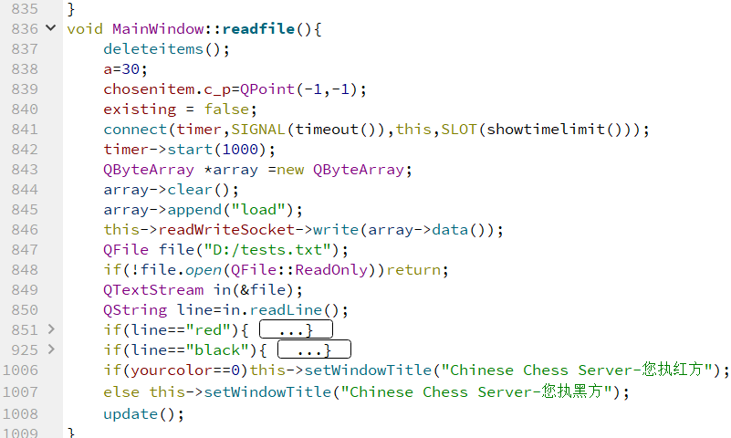

此外，程序将读入和保存的代码各复制了一份成为readfilecon和savefilecon函数。Readfile和savefile在调用时会向对方发出信息，而readfilecon和savefilecon用于接收到信息后的读写操作，防止再次发信息给对方形成死循环。

3、感谢及部分参考材料：

由于我不会下象棋QAQ，所以特别感谢舍友wyf同学告诉我象棋走子的特殊规则

以下是参考的一些材料：

<https://blog.csdn.net/Amnes1a/article/details/65434670>

<https://blog.csdn.net/rl529014/article/details/51589096>

<https://blog.csdn.net/m0_37371085/article/details/71678403>